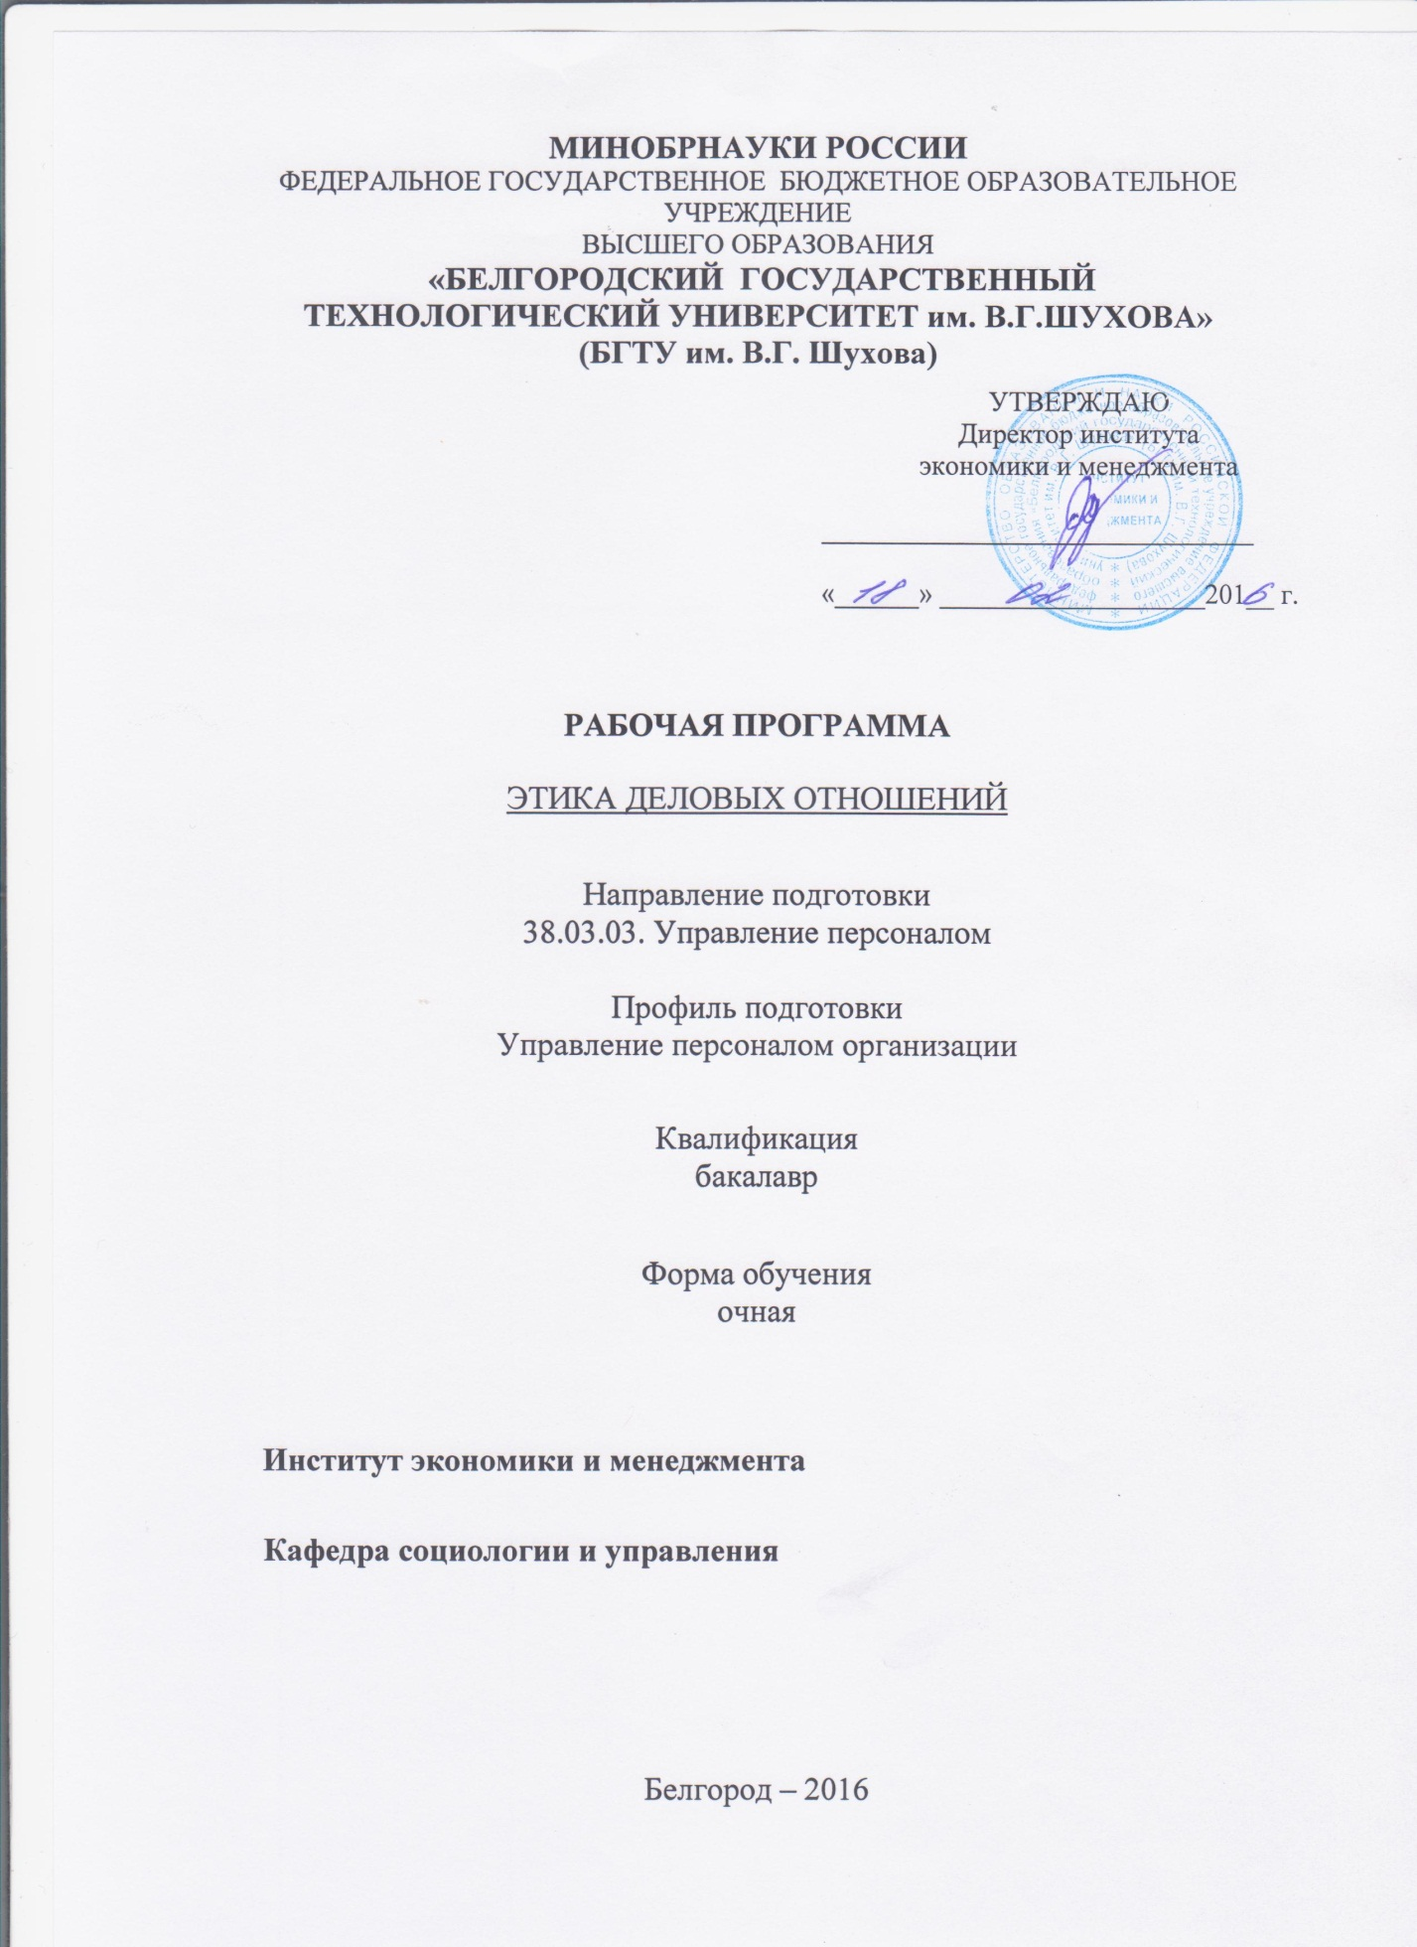
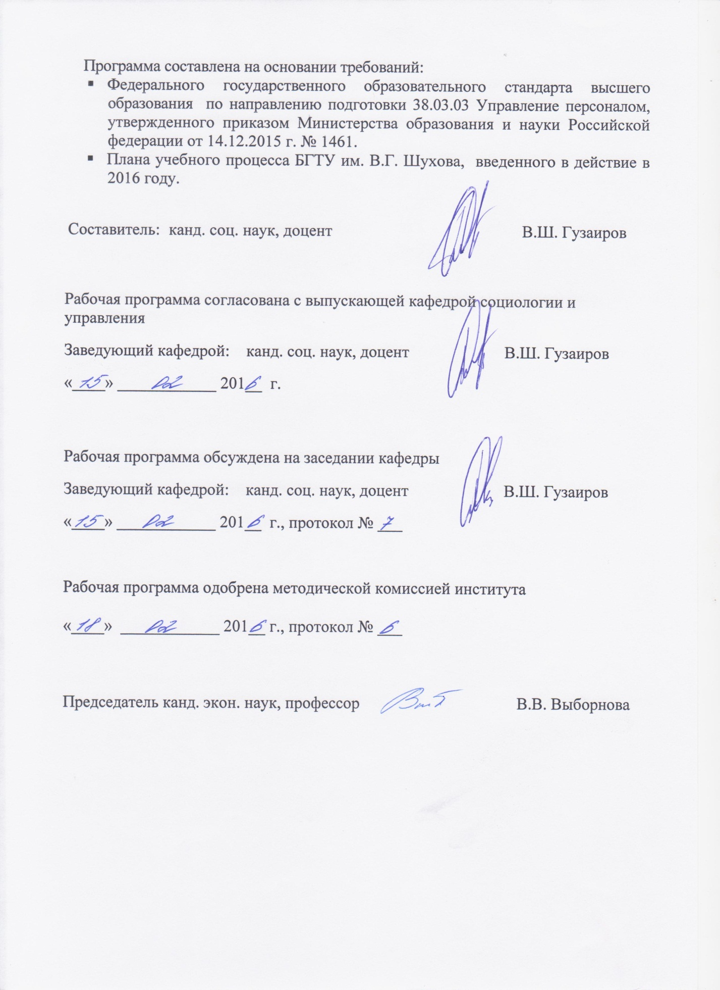

1. ПЛАНИРУЕМЫЕ РЕЗУЛЬТАТЫ ОБУЧЕНИЯ ПО ДИСЦИПЛИНЕ

Формируемые компетенции |  |  |  | Требования к результатам обучения
№ | Код компетенции |  | Компетенция
Общепрофессиональные
1 | ОПК-9 | Способность осуществлять деловое общение (публичные выступления, переговоры, проведение совещаний, деловая переписка, электронные коммуникации) |  | В результате освоения дисциплины обучающийся должен  Знать:  - теоретические основы деловых коммуникаций;  - психологию человеческих взаимоотношений;  - основные правила деловых коммуникаций.  Уметь:  - критически оценивать свои достоинства и недостатки,  - намечать пути и выбирать средства развития достоинств и устранения недостатков.  Владеть:  - способностью осуществлять публичные выступления, деловую переписку, электронные коммуникации, проводить совещания;  - основами деловой риторики;  - приемами, стимулирующие общение и создание доверительных отношений.

2.МЕСТО ДИСЦИПЛИНЫ В СТРУКТУРЕ ОБРАЗОВАТЕЛЬНОЙ ПРОГРАММЫ
Содержание дисциплины основывается и является логическим продолжением следующих дисциплин:
№ | Наименование дисциплины
1 | Культура речи и деловое общение
Содержание дисциплины служит основой для изучения следующих дисциплин:
№ | Наименование дисциплины
1 | Государственная итоговая аттестация

3.ОБЪЕМ ДИСЦИПЛИНЫ
Общая трудоемкость дисциплины составляет 3 зач. единиц, 108 часа.
Вид учебной работы | Всего  часов | Семестр  № 3
Общая трудоемкость дисциплины, час | 108 | 108
Контактная работа (аудиторные занятия), в т.ч.: | 51 | 51
лекции | 17 | 17
лабораторные
практические | 34 | 34
Самостоятельная работа студентов, в том числе: | 57 | 57
Курсовой проект | - | -
Курсовая работа | - | -
Расчетно-графическое задания | - | -
Индивидуальное домашнее задание | - | -
Другие виды самостоятельной работы | 57 | 57
Форма промежуточная аттестация  (зачет) | - | -
- СОДЕРЖАНИЕ ДИСЦИПЛИНЫ
4.1 Наименование тем, их содержание и объем
Курс 2 Семестр 3

№ п/п |  | Наименование раздела  (краткое содержание) | Объем на тематический раздел по видам учебной нагрузки, час
 |  |  | Лекции | Практические  занятия | Лабораторные занятия | Самостоятельная  работа
- Теоретические основы деловых коммуникаций
 | Тема 1. Теоретические предпосылки и основы деловых коммуникаций  Этические предпосылки науки «деловое общение». Психологические предпосылки науки «деловое общение». Социальная психология и деловые коммуникации. Специальные психологические теории и деловые коммуникации.  Тема 2. Предмет, методы и функции деловых коммуникаций.  Объект и предмет деловых коммуникаций. Методы и функции деловых коммуникаций.  Тема 3. Социально-психологические процессы деловых коммуникаций: содержание и динамика.  Системная модель. Перцептивная фаза. Когнитивная фаза. Аффективная фаза. Информационно-коммуникативная фаза. Интерактивная фаза. |  | 2  2  2 | 4  4  4 | - | 5  5  5
- Общение как инструмент деловых коммуникаций
 | Тема 4. Этика общения  Общение как социально-психологическая категория. Коммуникативная культура в деловых коммуникациях. Виды деловых коммуникаций. Управление деловыми коммуникациями. Общие закономерности межличностных отношений.  Тема 5. Вербальное и невербальное общение.  Основы деловой риторики. Культура речи в деловых коммуникациях. Этика использования средств выразительности деловой речи. Культура дискуссии. Особенности речевого поведения. Основы невербального общения. Визуальный контакт.  Тема 6. Дистанционное общение.  Этические нормы телефонного разговора. Структура телефонного разговора. Методика ведения телефонного разговора. Культура делового письма. Составление письма отказа. Электронные коммуникации. Деловая переписка.  Тема 7. Манипуляции в общении.  Характеристика манипуляций в общении. Правила нейтрализации манипуляций. Приемы, стимулирующие общение и создание доверительных отношений. |  | 2  2  2  2 | 4  4  4  4 |  | 6  6  6  6
3. Правила этикета деловых коммуникаций
 | Тема 8. Правила деловых коммуникаций.  Правила подготовки публичного выступления. Правила подготовки и проведения деловой беседы. Правила проведения собеседования. Правила подготовки и проведения собеседования. Правила подготовки и проведения служебных совещаний. Правила проведения переговоров с деловыми с деловыми партнерами. Правила конструктивной критики.  Тема 9. Этикет делового человека.  Этикет и имидж делового человека. Визитная карточка. Этикет приветствий и представлений. Внешний облик делового человека. Особенности внешнего облика деловой женщины.  Тема 10. Этикет деловых отношений.  Поведение в общественных местах. Этикет деловых приемов. Особенности делового общения с иностранными партнерами. Искусство комплимента. Правила вручения подарков. |  | 1  1  1 | 2  2  2 |  | 6  6  6
 | Итого: |  | 17 | 34 |  | 57
4.2. Содержание практических занятий

№ п/п | Наименование  раздела дисциплины | Тема практического (семинарского) занятия | К-во часов | К-во часов СРС
семестр № 3
1 | Теоретические предпосылки и основы деловых коммуникаций | Этические предпосылки науки «деловое общение». Психологические предпосылки науки «деловое общение». Социальная психология и деловые коммуникации. Специальные психологические теории и деловые коммуникации. | 4 | 4
2 | Предмет, методы и функции деловых коммуникаций | Объект и предмет деловых коммуникаций. Методы и функции деловых коммуникаций. | 4 | 4
3 | Социально-психологические процессы деловых коммуникаций: содержание и динамика | Системная модель. Перцептивная фаза. Когнитивная фаза. Аффективная фаза. Информационно-коммуникативная фаза. Интерактивная фаза. | 4 | 4
4 | Этика общения | Общение как социально-психологическая категория. Коммуникативная культура в деловых коммуникациях. Виды деловых коммуникаций. Управление деловыми коммуникациями. Общие закономерности межличностных отношений. | 4 | 5
5 | Вербальное и невербальное общение | Основы деловой риторики. Культура речи в деловых коммуникациях. Этика использования средств выразительности деловой речи. Культура дискуссии. Особенности речевого поведения. Основы невербального общения. Визуальный контакт. | 4 | 5
6 | Дистанционное общение | Этические нормы телефонного разговора. Структура телефонного разговора. Методика ведения телефонного разговора. Культура делового письма. Составление письма отказа. Электронные коммуникации. Деловая переписка. | 4 | 5
7 | Манипуляции в общении | Характеристика манипуляций в общении. Правила нейтрализации манипуляций. Приемы, стимулирующие общение и создание доверительных отношений. | 4 | 5
8 | Правила деловых коммуникаций | Правила подготовки публичного выступления. Правила подготовки и проведения деловой беседы. Правила проведения собеседования. Правила подготовки и проведения собеседования. Правила подготовки и проведения служебных совещаний. Правила проведения переговоров с деловыми с деловыми партнерами. Правила конструктивной критики. | 2 | 2
9 | Этикет делового человека | Этикет и имидж делового человека. Визитная карточка. Этикет приветствий и представлений. Внешний облик делового человека. Особенности внешнего облика деловой женщины. | 2 | 2
10 | Этикет деловых отношений | Поведение в общественных местах. Этикет деловых приемов. Особенности делового общения с иностранными партнерами. Искусство комплимента. Правила вручения подарков. | 2 | 2
Итого: |  |  | 34 | 38

5.ФОНД ОЦЕНОЧНЫХ СРЕДСТВ ДЛЯ ПРОВЕДЕНИЯ ТЕКУЩЕГО КОНТРОЛЯ УСПЕВАЕМОСТИ, ПРОМЕЖУТОЧНОЙ АТТЕСТАЦИИ ПО ИТОГАМ ОСВОЕНИЯ ДИСЦИПЛИНЫ

5.1. Перечень контрольных вопросов

№ п/п | Наименование  раздела дисциплины | Содержание вопросов (типовых заданий)
1 | Теоретические основы деловых коммуникаций | - Опишите основные этапы в развитии психологии.  - Назовите основные направления в психологии.  - Укажите основные этапы развития представлений о предмете психологии  - Опишите и сравните предмет и объект психологии.  - Какова структура современной психологии?  - В чем отличие донаучной психологии от научной?  - В чем заключаются эволюционные предпосылки человеческой психики?  - Каков психологический смысл термина «сознание»?  - Как связаны между собой язык и сознание человека?  - Что означает выражение «познавательные психические процессы»?
2 | Общение как инструмент деловых коммуникаций | - Что такое общение?  - Какова структура общения?  - Как связаны категории «общение» и «деятельность»?  - Что такое деятельность человека и чем она отличается от деятельности животных?  - Может ли быть деятельность немотивированной?  - Опишите внутреннюю структуру деятельности.  - Назовите основные функциональные отделы (блоки) головного мозга человека.  - Почему деятельность является ведущим фактором в формировании личности?
3 | Правила этикета деловых коммуникаций | - Что такое «квадрат общения»?  - Какие требования предъявляют к коммуникации?  - Какие критерии понятности различают?  - Что такое эмпатия?  - Чем убеждения отличается от внушения?  - Чем подражание отличается от убеждения и внушения?  - Какие бывают ошибки при оценке незнакомого человека?  - Что такое «эффект ореола»?  - Каков основной этический принцип обучения?  - Какие формы коммуникации вы знаете?  - Раскройте содержание понятия и сущности общения.  - Назовите основные структурные варианты коммуникации.  - Что такое конфликт? Дайте общую характеристику.  - Каковы характерные признаки конфликтной ситуации и меры профилактики конфликтов?

Вопросы к зачету
- Как следует понимать хронологический принцип группировки правил подготовки к выступлению?
- Что может включать предварительная отработка навыков риторики?
- Какой должна быть структура выступления?
- Каковы целесообразные, формы использования цифрового материала?
- Каким образом следует совершенствовать навыки поведения во время выступления?
- Что подразумевает хронологический принцип классификации этапов подготовки и проведения деловой беседы?
- Какова последовательность и взаимосвязь действий, направленных на реализацию подготовки и проведения деловой беседы?
- В чем состоит информационная подготовка к деловой беседе?
- Раскройте основные этапы и сущность моделирования хода деловой беседы.
- Каковы главные задачи начального этапа деловой беседы?
- Назовите цели и раскройте сущность собеседования.
- Что должен уметь интервьюер при проведении собеседования?
- Назовите наиболее характерные ошибки интервьюера при проведении собеседования.
- На какие три вопроса должен получить ответ интервьюер в результате проведения собеседования?
- Назовите виды служебных совещаний и основные требования к определению их целей.
- Каковы этические нормы выбора времени и места совещания?
- Каковы правила выбора состава и числа участников совещания? В чем заключаются методы переменного состава участников совещания и телефонного расстояния до участников совещания?
- Какие существуют способы обеспечения активности участников совещания?
- С какой целью проводятся переговоры?
- Охарактеризуйте стадии и этапы деловых переговоров.
- Раскройте сущность основных подходов ведения переговоров.
- Приведите правила техники ведения деловых переговоров.
- В чем заключаются нечестные приемы ведения переговоров?
- Перечислите правила, помогающие убедить партнера по переговорам.
- Объясните место и значение критики в процессе профессиональной деятельности.
- В чем выражается значимость правил критики?
- С чего должна начинаться беседа, содержащая элементы критики?
- Назовите этические нормы проявления уважения к личности критикуемого.
- Какова последовательность практического применения правил критики в процессе беседы?
- Какое значение имеют правила восприятия критики и каковы формы их практического использования?
- Назовите основные принципы восприятия критики.

Критерии выставления зачета
Задание должно быть выполнено креативно, самостоятельно, с учетом научного подхода к проблеме; учтены системные факторы, влияющие на итоговый результат; студент должен обладать полной информацией о выполненном задании, свободно ориентироваться в представленном материале, быть способным к переносу полученных навыков в новые условия; творчески представить результаты выполненного задания (в виде презентации, доклада, научной статьи, выступления на научной конференции).
Зачет не выставляется, если задание не выполнено / задание выполнено, однако студент плохо ориентируется в представленном материале, не способен логично и грамотно представить результаты работы.
Выполнение работы засчитывается и ставится «зачтено» при соблюдении описанных выше параметров положительного оценивания.

5.2. Перечень тем курсовых проектов, курсовых работ,
их краткое содержание и объем.

Не предусмотрено

5.3. Перечень индивидуальных домашних заданий,
расчетно-графических заданий.

Не предусмотрено

5.4. Перечень контрольных работ.

Не предусмотрено

6.ОСНОВНАЯ И ДОПОЛНИТЕЛЬНАЯ ЛИТЕРАТУРА

6.1. Перечень основной литературы
- Профессиональная этика и служебный этикет [Электронный ресурс] Москва: Юнити-Дана, 2015. — Режим доступа: http://biblioclub.ru/index.php?page=book&id=117054
- Семенов, А.К. Психология и этика менеджмента и бизнеса [Электронный ресурс]: учебное пособие для бакалавров / А.К. Семенов, Е.Л. Маслова. — Электрон. текстовые данные. — М. : Дашков и К, 2016. — 275 c. — 978-5-394-02644-7. — Режим доступа: http://www.iprbookshop.ru/60615.html
- Профессиональная этика и служебный этикет [Электронный ресурс] Москва: Юнити-Дана, 2015. — Режим доступа: http://biblioclub.ru/index.php?page=book&id=117054

6.2. Перечень дополнительной литературы

- Этика бизнеса [Электронный ресурс] / сост. С. В. Куприянов. Учебное пособие Белгород : Изд-во БГТУ им. В. Г. Шухова2007 https://elib.bstu.ru/Reader/Book/20130409193449933416000039202.
- Данилкова, М.П. Основы делового этикета Учебное пособие Новосибирск, 2009 http://www.iprbookshop.ru/44813
- Психология и педагогика: учеб. пособие / Т.А. Приставка; под общ. ред. проф. И.Ф. Исаева. – Белгород: Изд-во БГТУ, 2010. - 260 с.

6.3. Перечень интернет ресурсов

1. www. psychology.ru
2. www. psyh.ru
3. www. kgau.ru

7.МАТЕРИАЛЬНО-ТЕХНИЧЕСКОЕ И ИНФОРМАЦИОННОЕ ОБЕСПЕЧЕНИЕ

Лекционные занятия – поточная аудитория, оснащённая меловой доской и специализированной мебелью.
Практические (семинарские) занятия – специализированные аудитории, оснащённые меловой доской, специализированной мебелью, комплектом презентационного оборудования: ноутбук Lenovo G50-30 (Intel Celeron N240); мультимедийный проектор Acer XD1280D; переносной экран, с предустановленным лицензионным программным обеспечением: Microsoft Office 2013 (№31401445414), Microsoft Windows 7 (№63-14к), Kaspersky Endpoint Security 10 (№17E0170707130320867250).
Самостоятельная работа студентов обеспечивается научной, учебной, учебно-методической литературой в методическом кабинете кафедры социологии и управления ГУК №318, научно-технической библиотеке БГТУ им. В.Г. Шухова, с предоставлением рабочих мест, оборудованных персональными компьютерами, подключенными к сети Интернет и имеющая доступ к электронной информационно-образовательной среде университета. Самостоятельная работа студентов обеспечивается участием в программах Microsoft DreamSpark/Imagine (№52031/МОС 2793) и Office 365 (E04002C51M) с возможностью бесплатной загрузки лицензионного программного обеспечения.

ПРИЛОЖЕНИЯ
Приложение №1. Методические указания для обучающегося по освоению дисциплины «Этика деловых отношений».
Процесс изучения дисциплины предполагает следующие виды самостоятельной работы студентов в течение семестра:
- Работа с теоретическими материалами.
- Выполнение заданий и практических упражнений, предлагаемых в практикуме.
- Работа с рекомендуемой основной и дополнительной литературой.
- Работа с нормативно-правовой, организационно-методической и специальной документацией
- Анализ практических ситуаций.
- Моделирование профессиональных ситуаций.
- Выполнение творческих заданий.
Студенты должны систематически готовиться к практическим занятиям, вести глоссарий и быть готовы ответить на контрольные вопросы в ходе лекций и аудиторных занятий. Успешное освоение программы курса предполагает прочтение ряда оригинальных работ и закрепление полученных знаний, умений и формируемых компетенций в ходе различных видов практики. Изучение дисциплины следует начинать с проработки тематического плана лекций, уделяя особое внимание структуре и содержанию темы и основных понятий. Необходимо выделять материал конспекта лекций, который вызывает затруднения для понимания, а также попытаться найти ответы на трудные вопросы, используя предлагаемую литературу.
Необходимо отвечать на все контрольные вопросы, имеющиеся в конце каждой лекции. Составьте собственный глоссарий по каждой теме. Если самостоятельно не удалось разобраться в материале, сформулируйте вопросы и обратитесь за консультацией к преподавателю. Каждую неделю желательно отводить время для изучения одной темы из рабочей программы дисциплины и повторения пройденного материала.
По каждой теме дисциплины в практикуме предлагаются упражнения и практические задания. Перед выполнением заданий изучите необходимый теоретический материал и выполните задания для самостоятельной работы по теме. Используйте дополнительную периодическую литературу – специальные журналы, интернет-ресурсы (www. psychology.ru, www. psyh.ru, www. kgau.ru) , нормативные акты разных уровней.
При работе с основной и дополнительной литературой предпочтительно использовать ее конспектирование. Предварительное прочтение и осмысление текста должно предшествовать его конспектированию. Цель данного этапа работы заключается в понимании содержания изучаемого источника как единого целого, выделении в нем главного, в определении логики авторской мысли, оценке практической значимости положений, содержащихся в этом источнике. Результатом должен стать мысленно намеченный план, в соответствии с которым будет составляться конспект.
Текст конспекта представляют собой дословные выписки из источника наиболее важных положений, раскрывающих авторскую мысль. Наряду с этим конспект может отражать содержание текста своими словами, достаточно точно отображающими авторскую мысль. Второй вариант более трудный, но зато – продуктивнее. Он предполагает высокий уровень осмысления изучаемого материала, умения выразить авторскую мысль своими словами. Приемлемым и доступным большинству студентов следует считать третий вариант конспекта – смешанный, соединяющий обе разновидности конспектирования; т.е. дословное использование в конспекте авторского текста и собственные записи студента. Конспектирование становится подлинно творческой работой, когда записи дополняются собственными соображениями составителя конспекта, его критическими замечаниями, ссылками на примеры из собственного опыта или наблюдений, ссылками на другие работы.
Составляя конспект, не следует стремиться к возможно более подробному изложению источника. Наоборот, конспект считается удачным, если он будет достаточно полным, кратко излагая содержание источника.
Изучая, а затем, конспектируя тот или иной рекомендованный источник, студент должен руководствоваться не только тем, что требуется для успешного выполнения заданий на практическом занятии или сдачи экзамена, а тем, что ему нужно знать, что он сможет использовать в своем будущей практической деятельности.

